Programación orientada a objetos.
Taller 8: Relaciones de composición entre clases.
Alumno:
Joshua Osorio O. – 1293271
Docente:
Itzel Barriba Cázares
Marzo/2026

Tabla de contenido
Objetivo 3
Lista de materiales 3
Descripción del taller 3
DESARROLLO DE LA PRACTICA. 5
Diagrama UML 5
Clase Principal: 5
Clase Libro. 9
Clase Empleado. 12
Análisis de resultados 16
Programa 1 – Libro 16
Programa 2 – Empleado con un nombre 17
Conclusiones 18
Criterios para evaluar: 18
Código (70 puntos) 18
Reporte (30 puntos): 18

Objetivo
Comprender el concepto de composición en POO.
Identificar relaciones de tipo “parte de” con dependencia fuerte entre clases.
Implementar relaciones de composición en Java.

Lista de materiales
- Computadora Personal (PC)
- Ambiente de desarrollo.
- JDK Java Development KitTexto.

Descripción del taller
Se desea desarrollar un sistema para un pedido de una tienda en linea, donde:

Un Pedido está compuesto por varias LineaDePedido (). tiene varios Estudiantes
Las Líneas de Pedido no pueden existir sin el Pedido.

Modelado en UML
Crea la clase LineaPedido con:
- Atributos (ejemplo: producto, cantidad, precio)
- Constructor
- Métodos getters
- Métodos setters
- Método para mostrar información
Nota: las lineas de pedido deben ser creadas únicamente dentro del pedido.

Crea la clase Pedido con:

- Atributos: idPedido, lista de lineas de pedido (usar arreglos).
- Métodos para crear y agregar lineas de pedido internamente.
- Método para mostrar el detalle del pedido
- Método para calcular el total

Crea la clase Prueba
- Instancia al 2 pedido
- Agrega al menos 2 líneas de pedido (desde el pedido)
- Muestra el detalle completo del pedido

Responde:

¿Dónde se observa la composición?
En la clase Pedido, ya que contiene un arreglo de objetos LineaPedido y es responsable de su creación.

¿Puede existir una línea de pedido sin el pedido y porque?
No, porque las líneas de pedido solo se crean dentro del método agregarLinea() de la clase Pedido. No se instancian directamente en el main.

¿Quién controla la creación de las líneas de pedido?
La clase Pedido, mediante el método agregarLinea().

¿Qué tipo de relación es?
Es una relación de composición, ya que existe una dependencia fuerte entre Pedido y LineaPedido.

DESARROLLO DE LA PRACTICA.

Diagrama UML
A continuación, se presenta el diagrama de clases UML que modela la solución. La clase Main depende de mediante una relación de uso («uses»).

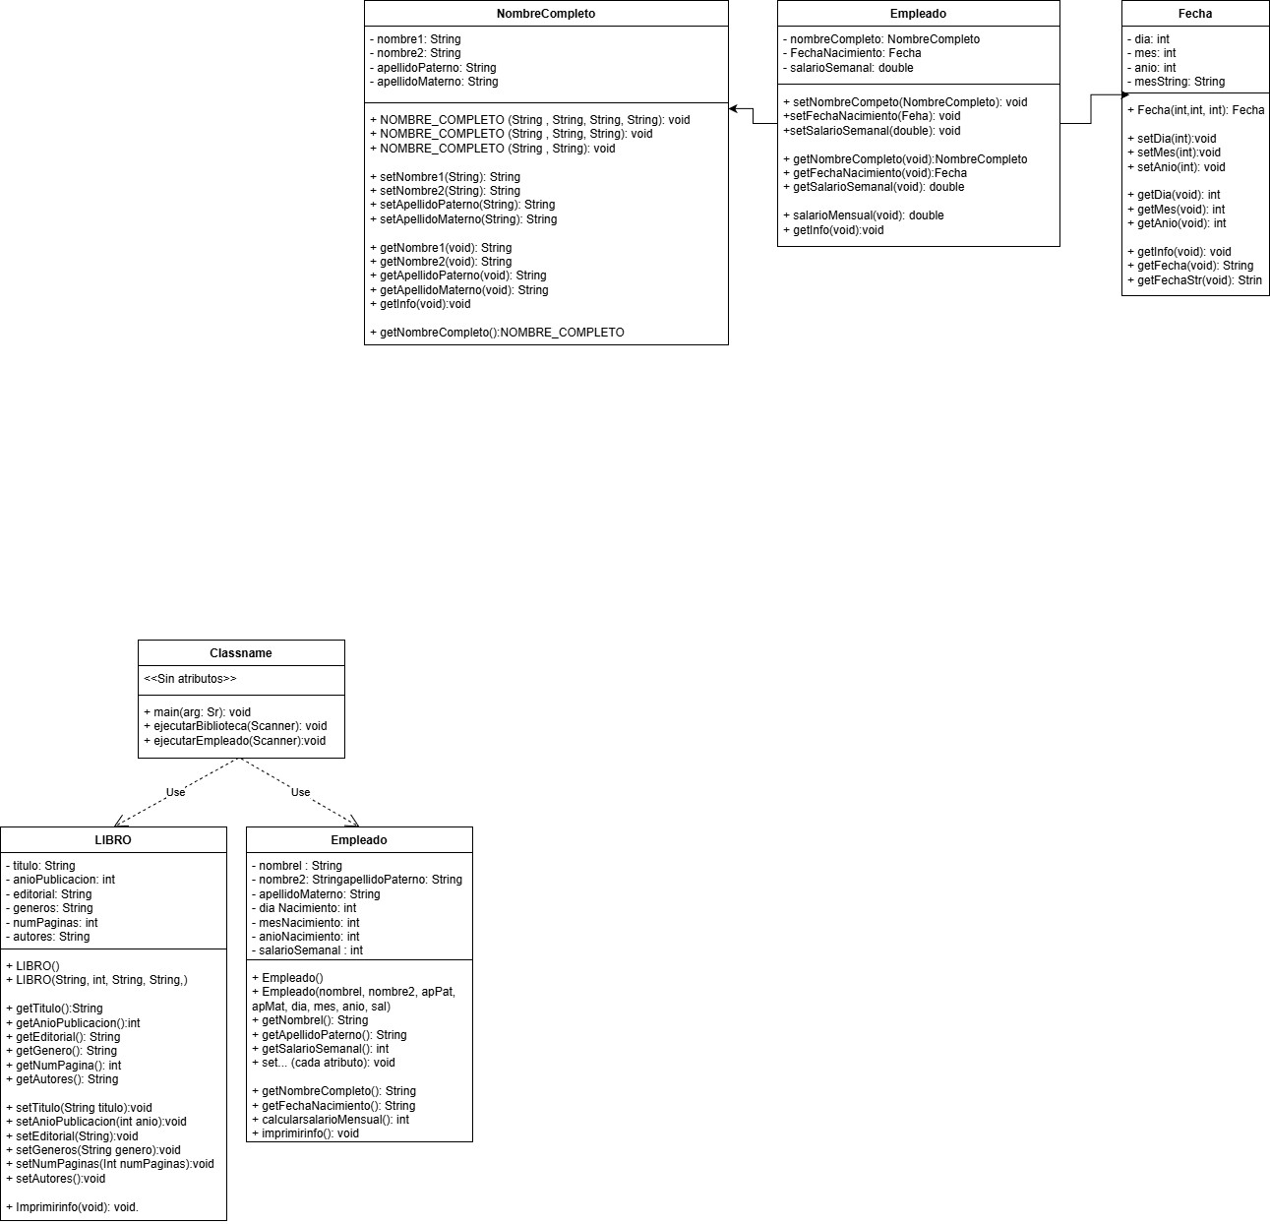

Clase Principal:
La clase Principal actúa como punto de entrada del programa y como interfaz de usuario. No contiene lógica de negocio; su única responsabilidad es presentar un menú, capturar datos del usuario e invocar los métodos correspondientes.

El método main() implementa un ciclo do-while con un switch de dos opciones:
- Opción 1: llama al método estático ejecutarBiblioteca(input).
- Opción 2: llama al método estático ejecutarEmpleado(input).
- Opción 0: termina el programa.

El método ejecutarBiblioteca(Scanner input) captura los seis atributos del libro mediante input.nextLine() para cadenas e input.nextInt() para enteros, con input.nextLine() después de cada nextInt() para limpiar el buffer. Al final crea un objeto Libro con el constructor completo y llama a libro.imprimirInfo().

El método ejecutarEmpleado(Scanner input) primero pregunta al usuario si tiene segundo nombre. Si responde "S", captura nombre1 y nombre2; si responde "N", solo captura nombre1 y deja nombre2 como cadena vacía. Luego captura los apellidos, los datos de nacimiento y el salario semanal. Finalmente crea un objeto Empleado con el constructor completo y llama a empleado.imprimirInfo().

Clase Libro.
La clase Libro representa un libro dentro de una biblioteca. Sus seis atributos son privados, aplicando encapsulamiento:
- titulo (String): título del libro.
- anioPublicacion (int): año en que fue publicado.
- editorial (String): nombre de la editorial.
- generos (String): género o géneros literarios del libro.
- numPaginas (int): número total de páginas.
- autores (String): nombre o nombres de los autores.

Se implementaron dos constructores: uno por defecto que inicializa todos los atributos de texto con "No capturado" y los numéricos con 0, y uno completo que recibe los seis atributos como parámetros para inicializar el objeto en un solo paso.

Para cada atributo se proporcionan un getter (método get) y un setter (método set), siguiendo las convenciones de nomenclatura de Java. El método imprimirInfo() imprime en consola todos los atributos del libro con etiquetas descriptivas usando System.out.println.

Clase Empleado.
La clase Empleado modela a un trabajador con su información personal y salarial. Sus atributos privados son:
- nombre1 (String): primer nombre del empleado.
- nombre2 (String): segundo nombre, puede quedar vacío si el empleado tiene solo un nombre.
- apellidoPaterno (String): apellido paterno.
- apellidoMaterno (String): apellido materno.
- diaNacimiento, mesNacimiento, anioNacimiento (int): componentes de la fecha de nacimiento almacenados por separado.
- salarioSemanal (int): salario que percibe el empleado por semana.

Se implementaron dos constructores: uno por defecto con valores iniciales predeterminados y uno completo que recibe todos los atributos. Los getters y setters permiten acceder y modificar cada atributo de forma controlada.

El método getNombreCompleto() concatena los componentes del nombre. Primero agrega nombre1 con un espacio; si nombre2 no está vacío usando (!nombre2.isEmpty()), lo agrega también; finalmente concatena apellidoPaterno y apellidoMaterno. Esto resuelve el requerimiento de considerar empleados con uno o dos nombres.

El método getFechaNacimiento() devuelve la fecha en formato dd/mm/aaaa concatenando los tres enteros con el separador "/".

El método calcularSalarioMensual() multiplica el salarioSemanal por 4 y devuelve el resultado como entero, asumiendo cuatro semanas por mes.

El método imprimirInfo() imprime en consola el nombre completo (llamando a getNombreCompleto()), la fecha de nacimiento (llamando a getFechaNacimiento()), el salario semanal y el salario mensual (llamando a calcularSalarioMensual()).

Análisis de resultados

Programa 1 – Libro
Al seleccionar la opción 1 del menú, el programa solicita los seis atributos del libro de forma secuencial. Una vez ingresados todos los datos, el método imprimirInfo() los muestra en consola con sus etiquetas correspondientes. Por ejemplo, para un libro como "El nombre del viento", año 2007, editorial Debolsillo, género Fantasía, 662 páginas y autor Patrick Rothfuss, la salida mostraría:

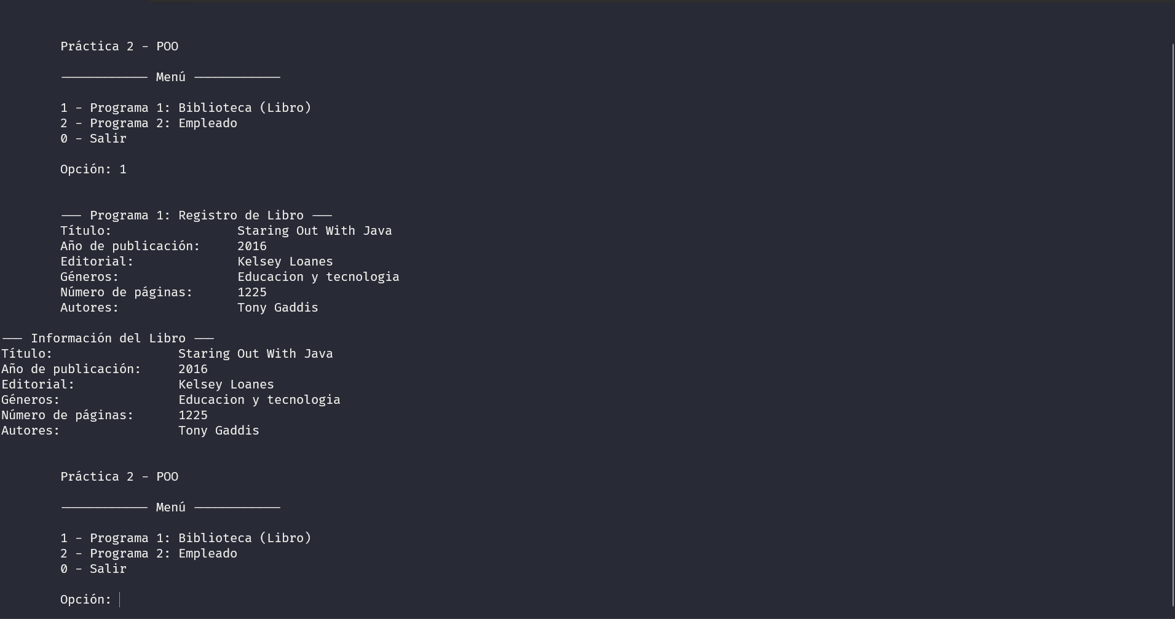
Esto confirma que el constructor completo inicializa correctamente todos los atributos y que el método imprimirInfo() los presenta de forma ordenada y legible.

Programa 2 – Empleado con un nombre
Cuando el usuario indica que sí tiene segundo nombre (respuesta "S"), el método getNombreCompleto() incluye nombre2 en la concatenación. Para un empleado llamado Joe Isac Osorio Bernal, la salida mostraría el nombre completo con ambos nombres correctamente concatenados, confirmando que el manejo del caso de uno o dos nombres funciona según lo requerido.
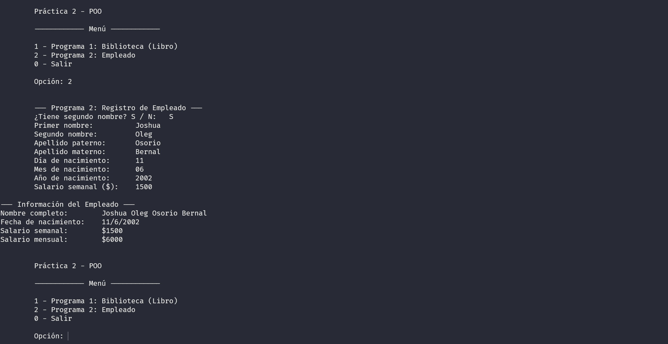
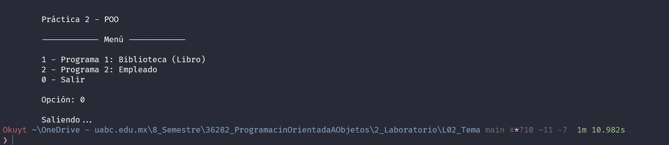

Conclusiones
La práctica permitió comprender de forma práctica y aplicada los principios fundamentales de la Programación Orientada a Objetos. A través del modelado de una cuenta bancaria, se consolidaron los siguientes aprendizajes: Encapsulamiento, sobre carga de constructores, sobrecarga de métodos, validación de datos y separación de responsabilidades.

Criterios para evaluar:

Código (70 puntos)
- Debe incluir comentarios en su programa, sin llegar al uso exagerado de ellos.
- Debe utilizar sangrías en los lugares apropiados.
- Poner como encabezado del programa en comentarios, titulo, la descripción de la
práctica, nombre del alumno que realizo la práctica.
- Funcionamiento correcto del programa

Reporte (30 puntos):
Portada, competencia u objetivo 2.5 puntos
Pegar Código del programa (anexar archivos .py) 2.5 puntos
Explicación completa del código y su funcionamiento 15 puntos
Resultados (análisis de resultados) 5 puntos
Conclusiones: 5 puntos

Nota: No se aceptarán trabajos fuera de la fecha de entrega o que no cumplan con las especificaciones de entrega requeridas. Los trabajos que se detecten copiados serán anulados automáticamente para ambos alumnos.

